Международный турнир «Математические загадки и развлечения»
(для учащихся 2 класса)
Задания
Ответ должен быть представлен в виде ОДНОГО ЧИСЛА без кавычек, точек, орфографических ошибок.

№ | Вопрос
1 | У Пети было несколько яблок. Некоторые из них он разрезал и у него получилось 2 целых яблока, 10 половинок и 4 четвертинки. Сколько было яблок у Пети?  В ответе запишите только одно число. |  |  | 
2 | Посмотрите на рисунок. Что должно стоять в пустом квадратике? Выберите нужный вариант на рисунке справа.  В ответе запишите только номер выбранного варианта. |  | 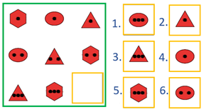
3 | В двух вазочках лежало по одинаковому количеству конфет. Из первой вазочки переложили во вторую 8 конфет. На сколько больше стало конфет во второй вазочке, чем в первой?  В ответе запишите только одно число.
4 | Сосчитайте, сколько прямоугольников на рисунке?  В ответе запишите только одно число. |  |  | 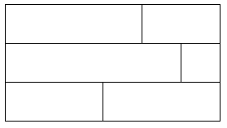
5 | Какое число должно стоять вместо звездочки, чтобы получилось верное равенство?  7+14 + * - 11 = 13  В ответе запишите только одно число.
6 | Посмотрите на рисунок. Что должно стоять вместо вопросительного знака?  В ответе запишите только номер выбранного варианта. | 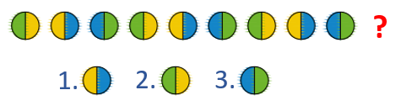
7 | У Маши и Наташи вместе 14 карандашей. У Маши на 2 карандаша больше, чем у Наташи. Сколько карандашей у Наташи?  В ответе запишите только одно число.
8 | Сосчитайте, сколько кубиков понадобилось для такой постройки?  В ответе запишите только одно число. |  |  | 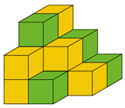
9 | Определите, какое число должно стоять вместо звездочки? За одинаковыми рисунками скрываются одинаковые числа, за разными – разные.  В ответе запишите только одно число. |  |  | 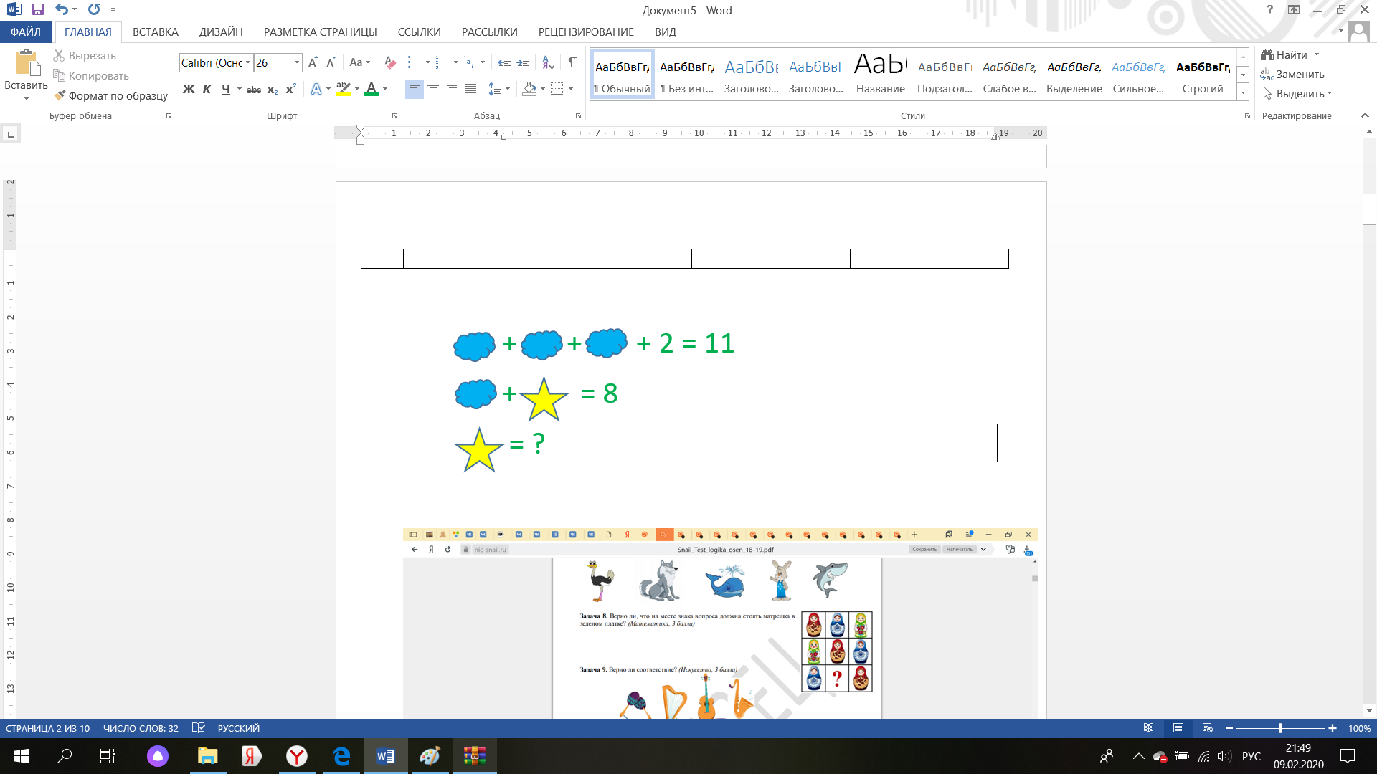
10 | Сосчитайте, сколько треугольников на рисунке?  В ответе запишите только одно число. |  |  | 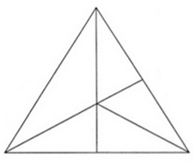
11 | У Ани несколько конфет. Известно, что их меньше десятка. Известно, что все их можно раздать поровну двум или трем детям. Сколько конфет у Ани?  В ответе запишите только одно число.
12 | Миша составил большой квадрат из 25 маленьких квадратиков. Несколько маленьких квадратиков потерялось. Сосчитайте, сколько квадратиков потеряно?  В ответе запишите только одно число. |  |  | 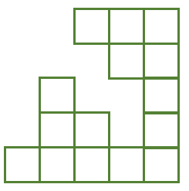
13 | Если сегодня вторник, то какой день недели будет через 16 дней?  1) вторник  2) среда  3) четверг  4) пятница  В ответе запишите только номер выбранного варианта.
14 | Посмотрите на рисунок и догадайтесь, почему числа расположены именно так. Какое число должно стоять вместо вопросительного знака?  В ответе запишите только одно число. |  |  | 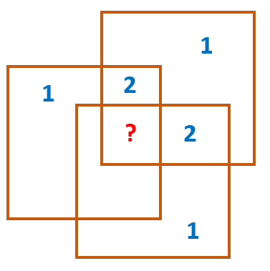
15 | Псу Шарику, коту Ваське и попугаю Кеше вместе 8 лет. Сколько лет им будет вместе через два года?  В ответе запишите только одно число.

